**ภาคผนวก ก**

**เครื่องมือในการวิจัย**



**บันทึกข้อความ**

**ส่วนราชการ** สำนักงานบัณฑิตศึกษา คณะมนุษยศาสตร์และสังคมศาสตร์

**ที่** บศ.มส. / ๒๖๐ วันที่ ๒๖ กันยายน ๒๕๖๐

**เรื่อง** เรียนเชิญเป็นผู้เชี่ยวชาญตรวจสอบเครื่องมือการวิจัย

# **เรียน รองศาสตราจารย์ ดร.เสาวลักษณ์ โกศลกิตติอัมพร**

ด้วย **นายสมศักดิ์ ทะนวนรัมย์** รหัสประจำตัว **๕๘๙๒๓๐๓๐๐๓๐๕** นักศึกษาปริญญาเอก สาขาวิชายุทธศาสตร์การพัฒนาภูมิภาครูปแบบการศึกษานอกเวลาราชการ ศูนย์มหาวิทยาลัยราชภัฏมหาสารคามกำลังทำวิทยานิพนธ์**เรื่อง “ รูปแบบการพัฒนาการมีส่วนร่วมของประชาชนในการจัดการขยะ จังหวัดบุรีรัมย์ ”** เพื่อให้การวิจัยดำเนินไปด้วยความเรียบร้อย บรรลุตามวัตถุประสงค์

คณะมนุษยศาสตร์และสังคมศาสตร์ มหาวิทยาลัยราชภัฏมหาสารคาม จึงใคร่ขอเรียนเชิญท่านเป็นผู้เชี่ยวชาญตรวจสอบความถูกต้องของเนื้อหาการวิจัย

ด้าน 🗹ตรวจสอบความถูกต้องด้านเนื้อหา ภาษา

🞎ตรวจสอบด้านการวัดและประเมินผล

🞎ตรวจสอบด้านสถิติ การวิจัย

🞎อื่นๆ ระบุ....................................................................................

จึงเรียนมาเพื่อโปรดพิจารณา และหวังเป็นอย่างยิ่งว่าจะได้รับความร่วมมือจากท่านด้วยดี ขอขอบคุณมา ณ โอกาสนี้

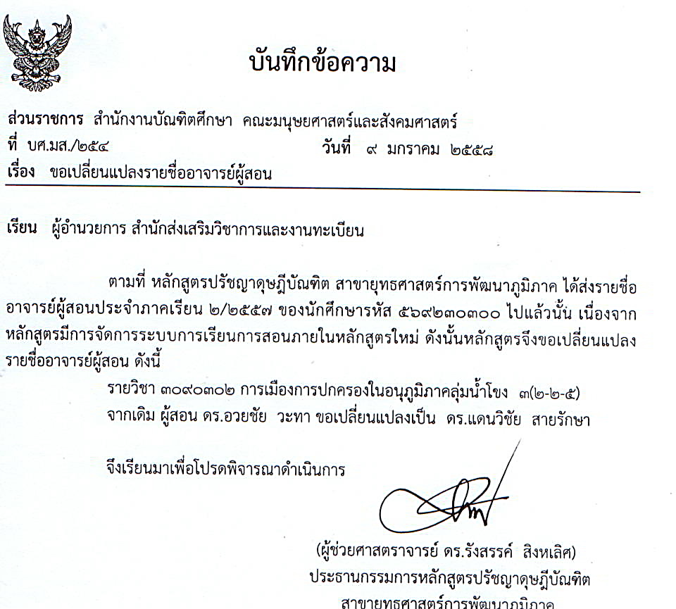 ขอแสดงความนับถือ



(ผู้ช่วยศาสตราจารย์ ดร.รังสรรค์ สิงหเลิศ)

คณบดีคณะมนุษยศาสตร์และสังคมศาสตร์

# **ครุฑ**ที่ ศธ ๐๕๔๐.๐๔ / พิเศษ คณะมนุษยศาสตร์และสังคมศาสตร์

มหาวิทยาลัยราชภัฏมหาสารคาม

อ.เมือง จ.มหาสารคาม ๔๔๐๐๐

#### ๒๖ กันยายน ๒๕๖๐

**เรื่อง** เรียนเชิญเป็นผู้เชี่ยวชาญตรวจสอบเครื่องมือการวิจัย

# **เรียน ดร.สุนันท์ สาคร**

ด้วย **นายสมศักดิ์ ทะนวนรัมย์** รหัสประจำตัว **๕๘๙๒๓๐๓๐๐๓๐๕** นักศึกษาปริญญาเอก สาขาวิชายุทธศาสตร์การพัฒนาภูมิภาครูปแบบการศึกษานอกเวลาราชการ ศูนย์มหาวิทยาลัยราชภัฏมหาสารคามกำลังทำวิทยานิพนธ์**เรื่อง “ รูปแบบการพัฒนาการมีส่วนร่วมของประชาชนในการจัดการขยะ จังหวัดบุรีรัมย์ ”** เพื่อให้การวิจัยดำเนินไปด้วยความเรียบร้อย บรรลุตามวัตถุประสงค์

คณะมนุษยศาสตร์และสังคมศาสตร์ มหาวิทยาลัยราชภัฏมหาสารคาม จึงใคร่ขอเรียนเชิญท่านเป็นผู้เชี่ยวชาญตรวจสอบความถูกต้องของเนื้อหาการวิจัย

ด้าน 🞎ตรวจสอบความถูกต้องด้านเนื้อหา ภาษา

🗹ตรวจสอบด้านการวัดและประเมินผล

🞎ตรวจสอบด้านสถิติ การวิจัย

🞎อื่นๆ ระบุ.....................................................................................

จึงเรียนมาเพื่อโปรดพิจารณา และหวังเป็นอย่างยิ่งว่าจะได้รับความร่วมมือจากท่านด้วยดี ขอขอบคุณมา ณ โอกาสนี้

 ขอแสดงความนับถือ

(ผู้ช่วยศาสตราจารย์ ดร.รังสรรค์ สิงหเลิศ)

คณบดีคณะมนุษยศาสตร์และสังคมศาสตร์

คณะมนุษยศาสตร์และสังคมศาสตร์มหาวิทยาลัยราชภัฏมหาสารคาม

โทรศัพท์, โทรสาร ๐ - ๔๓๗๔– ๒๖๒๓

# **ครุฑ**ที่ ศธ ๐๕๔๐.๐๔ / พิเศษ คณะมนุษยศาสตร์และสังคมศาสตร์

มหาวิทยาลัยราชภัฏมหาสารคาม

อ.เมือง จ.มหาสารคาม ๔๔๐๐๐

#### ๒๖ กันยายน ๒๕๖๐

**เรื่อง** เรียนเชิญเป็นผู้เชี่ยวชาญตรวจสอบเครื่องมือการวิจัย

# **เรียน ดร.วรวุฒิ แสงเฟือง**

ด้วย **นายสมศักดิ์ ทะนวนรัมย์** รหัสประจำตัว **๕๘๙๒๓๐๓๐๐๓๐๕** นักศึกษาปริญญาเอก สาขาวิชายุทธศาสตร์การพัฒนาภูมิภาครูปแบบการศึกษานอกเวลาราชการ ศูนย์มหาวิทยาลัยราชภัฏมหาสารคามกำลังทำวิทยานิพนธ์**เรื่อง “ รูปแบบการพัฒนาการมีส่วนร่วมของประชาชนในการจัดการขยะ จังหวัดบุรีรัมย์ ”** เพื่อให้การวิจัยดำเนินไปด้วยความเรียบร้อย บรรลุตามวัตถุประสงค์

คณะมนุษยศาสตร์และสังคมศาสตร์ มหาวิทยาลัยราชภัฏมหาสารคาม จึงใคร่ขอเรียนเชิญท่านเป็นผู้เชี่ยวชาญตรวจสอบความถูกต้องของเนื้อหาการวิจัย

ด้าน 🞎ตรวจสอบความถูกต้องด้านเนื้อหา ภาษา

🞎ตรวจสอบด้านการวัดและประเมินผล

🗹ตรวจสอบด้านสถิติ การวิจัย

🞎อื่นๆ ระบุ.......................................................................................

จึงเรียนมาเพื่อโปรดพิจารณา และหวังเป็นอย่างยิ่งว่าจะได้รับความร่วมมือจากท่านด้วยดี ขอขอบคุณมา ณ โอกาสนี้

 ขอแสดงความนับถือ

(ผู้ช่วยศาสตราจารย์ ดร.รังสรรค์ สิงหเลิศ)

คณบดีคณะมนุษยศาสตร์และสังคมศาสตร์

คณะมนุษยศาสตร์และสังคมศาสตร์มหาวิทยาลัยราชภัฏมหาสารคาม

โทรศัพท์, โทรสาร ๐ - ๔๓๗๔– ๒๖๒๓

# **ครุฑ**ที่ ศธ ๐๕๔๐.๐๔/ว พิเศษ คณะมนุษยศาสตร์และสังคมศาสตร์

มหาวิทยาลัยราชภัฏมหาสารคาม

อ.เมือง จ.มหาสารคาม ๔๔๐๐๐

#### ๒๖ กันยายน ๒๕๖๐

**เรื่อง** ขออนุญาตให้ผู้วิจัยเข้าเก็บรวบรวมข้อมูลการวิจัย

# **เรียน**

ด้วย **นายสมศักดิ์ ทะนวนรัมย์** รหัสประจำตัว **๕๘๙๒๓๐๓๐๐๓๐๕** นักศึกษาปริญญาเอก สาขาวิชายุทธศาสตร์การพัฒนาภูมิภาครูปแบบการศึกษานอกเวลาราชการ ศูนย์มหาวิทยาลัยราชภัฏมหาสารคามกำลังทำวิทยานิพนธ์**เรื่อง “ รูปแบบการพัฒนาการมีส่วนร่วมของประชาชนในการจัดการขยะ จังหวัดบุรีรัมย์ ”** เพื่อให้การวิจัยดำเนินไปด้วยความเรียบร้อย บรรลุตามวัตถุประสงค์

คณะมนุษยศาสตร์และสังคมศาสตร์ มหาวิทยาลัยราชภัฏมหาสารคาม จึงขออนุญาตให้ผู้วิจัยเก็บรวบรวมข้อมูลเพื่อการวิจัยกับประชากรและกลุ่มตัวอย่างจากหน่วยงานของท่านเพื่อนำข้อมูลไปทำการวิจัยให้บรรลุตามวัตถุประสงค์ต่อไป

จึงเรียนมาเพื่อโปรดพิจารณา และหวังเป็นอย่างยิ่งว่าจะได้รับความร่วมมือจากท่านด้วยดี ขอขอบคุณมา ณ โอกาสนี้

 ขอแสดงความนับถือ

(ผู้ช่วยศาสตราจารย์ ดร.รังสรรค์ สิงหเลิศ)

คณบดีคณะมนุษยศาสตร์และสังคมศาสตร์

คณะมนุษยศาสตร์และสังคมศาสตร์มหาวิทยาลัยราชภัฏมหาสารคาม

โทรศัพท์, โทรสาร ๐ - ๔๓๗๔– ๒๖๒๓

# **ครุฑ**ที่ ศธ ๐๕๔๐.๐๔/พิเศษ คณะมนุษยศาสตร์และสังคมศาสตร์

มหาวิทยาลัยราชภัฏมหาสารคาม

อ.เมือง จ.มหาสารคาม ๔๔๐๐๐

#### ๒๖ กันยายน ๒๕๖๐

**เรื่อง** ขออนุญาตให้ผู้วิจัยเข้าทดลองใช้เครื่องมือและเก็บรวบรวมข้อมูลการวิจัย

# **เรียน**

ด้วย **นายสมศักดิ์ ทะนวนรัมย์** รหัสประจำตัว **๕๘๙๒๓๐๓๐๐๓๐๕** นักศึกษาปริญญาเอก สาขาวิชายุทธศาสตร์การพัฒนาภูมิภาครูปแบบการศึกษานอกเวลาราชการ ศูนย์มหาวิทยาลัยราชภัฏมหาสารคามกำลังทำวิทยานิพนธ์**เรื่อง“รูปแบบการพัฒนาการมีส่วนร่วมของประชาชนในการจัดการขยะ จังหวัดบุรีรัมย์”**เพื่อให้การวิจัยดำเนินไปด้วยความเรียบร้อย บรรลุตามวัตถุประสงค์

คณะมนุษยศาสตร์และสังคมศาสตร์ มหาวิทยาลัยราชภัฏมหาสารคาม จึงขออนุญาตให้ผู้วิจัยเข้าทดลองใช้เครื่องมือและเก็บรวบรวมข้อมูลเพื่อการวิจัยกับประชากร และกลุ่มตัวอย่างจากหน่วยงานของท่านเพื่อนำข้อมูลไปทำการวิจัยให้บรรลุตามวัตถุประสงค์ต่อไป

จึงเรียนมาเพื่อโปรดพิจารณา และหวังเป็นอย่างยิ่งว่าจะได้รับความร่วมมือจากท่านด้วยดี ขอขอบคุณมา ณ โอกาสนี้

 ขอแสดงความนับถือ

(ผู้ช่วยศาสตราจารย์ ดร.รังสรรค์ สิงหเลิศ)

คณบดีคณะมนุษยศาสตร์และสังคมศาสตร์

คณะมนุษยศาสตร์และสังคมศาสตร์มหาวิทยาลัยราชภัฏมหาสารคาม

โทรศัพท์, โทรสาร ๐ - ๔๓๗๔– ๒๖๒๓